**보도자료**

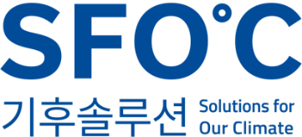

담당자: 기후솔루션 커뮤니케이션 담당 권오성

010-9794-9483, Osung.kwon@forourclimate.org



**2024년 5월 14일 배포 즉시 보도가능**

**‘무탄소’라던 암모니아‧석탄 섞어 태우는 혼소 발전  
미세먼지 대규모 증가하고 탄소 감축 효과는 작아**

CREA‧기후솔루션, 석탄화력발전소 암모니아 혼소로 충남 지역 미세먼지 3천톤 증가 분석

탄소 감축은 20% 수준으로 작은데 독성물질 암모니아가 주민과 노동자 건강 위협

“혼소 발전은 실제 석탄이 주 연료, 조기폐쇄해야 할 석탄발전을 수명연장 시키는 수단”

정부가 탄소배출량을 줄인다고 전국적으로 계획 중인 암모니아 혼소 발전(석탄과 암모니아를 섞어 태우는 방식의 발전)이 충남 지역에서만 석탄발전소 4기 분량의 미세먼지를 추가로 뿜어낸다는 연구 결과가 나왔다. 14일 핀란드의 대기 환경 연구단체 에너지‧청정대기연구센터(Centre for Research on Energy and Clean Air, 이하 CREA)와 기후솔루션은 공동으로 “독성물질의 위협, 암모니아 혼소에 의한 미세먼지 증가와 건강피해” 보고서를 발간해 탄소배출량 저감 효과는 기존 대비 20% 수준으로 크지 않으면서 건강 피해 위험은 크게 증가한다는 연구 결과를 밝혔다.

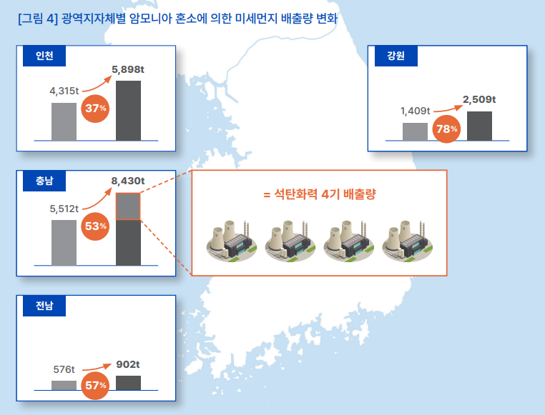

**그림 1. 광역지자체별 암모니아 혼소 전환시 석탄발전소의 미세먼지 배출량 변화**

연구 결과, 암모니아 혼소 발전시 발전소에서 사용하는 암모니아가 많으면 최대 25%에서 적으면 0.1% 가량 누출될 것으로 추정되는데, 0.1%로 가장 낮게 잡더라도 기존 석탄화력발전소들의 미세먼지 배출량보다 평균 1.5배 더 많은 미세먼지가 발생할 수 있는 것으로 나타났다. 특히 발전소가 밀집되어 있는 충남에선 미세먼지가 기존 5512톤에서 8430톤으로 대폭 증가할 것으로 보인다. 이는 충남지역에 석탄화력발전소 4기를 새로 짓는 것과 같은 영향이다. 미세먼지가 증가하면 폐암, 뇌졸중, 당뇨병 등 미세먼지로 인한 질병이 늘어나며 추가적인 건강 피해가 발생할 것으로 예상된다.

암모니아 혼소란 석탄화력발전소에서 석탄의 양을 줄이고 암모니아를 투입해 함께 태우는 발전 방식이다. 정부는 이를 ‘무탄소 발전’이라 보고 확대 계획중으로, 현재 실증 단계를 거치고 있다. 정부는 2030년 기준 운영되는 석탄화력발전소 43기 중 24기에 대해 암모니아 20% 혼소 발전을 계획하고 있다. 그러나 무탄소 발전이란 바람이 무색하게 이런 혼소 발전의 탄소 감축 효과는 20%에 불과하다. 한국이 2050 탄소 중립이라는 목표를 달성하기 위해서는 2030년까지 석탄화력발전소 조기 폐쇄와 재생에너지 전환은 이뤄야 한다. 암모니아 혼소를 통해 탄소 배출량을 일부 감축하면 오히려 석탄화력발전소의 수명 연장으로 이어져 2050 탄소 중립을 방해한다는 우려마저 나오는 실정이다.

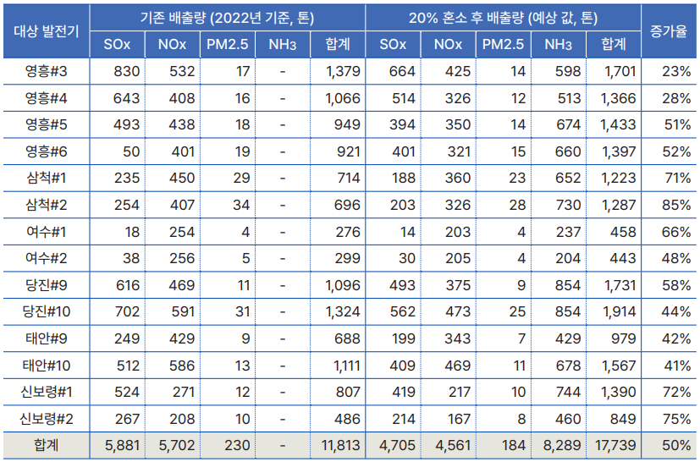표 1. 발전기별 암모니아 20% 혼소 적용 전/후 미세먼지 배출량

암모니아 혼소 발전에서 가장 우려되는 부분은 암모니아 슬립(slip)이다. 암모니아 슬립이란 암모니아(${NH}_{3}$)를 혼소하는 과정에서 보일러 내에서 연소되지 않은 ‘미연소 암모니아’가 배출되는 것을 말한다.미연소 암모니아는 대기 중에서 황산염 및 질산염과 반응하여 황산암모늄 및 질산암모늄의 형태로 미세먼지(PM2.5)를 형성하게 된다. 선행 연구에 의하면 이런 식으로 혼소시 암모니아가 대기 중에 배출되는 양은 총 암모니아 사용량의 0.1%~25%에 달한다.[1][2]

혼소 발전 때 석탄에서 나오는 황산화물(${SO}_{x}$)과 질소산화물(${NO}_{x}$)은 소폭 감소한다. 그러나 미연소 암모니아(${NH}_{3}$)는 암모니아 슬립 비율 수치를 가장 보수적인 0.1%으로 가정하더라도 미세먼지의 총 배출량이 기존 대비 최소 23%에서 최고 85%까지 평균 50% 정도 증가한다. 탄소배출 저감이라는 명목으로 도입하는 암모니아 혼소가 석탄화력발전보다 대기오염을 50% 더 악화시킬 수 있다는 것이다.

반면 암모니아 혼소는 탄소 감축 효과는 작은 실정이다. 암모니아 20% 혼소를 통해 감축할 수 있는 탄소 배출량은 20%이다. 정부 계획에 의하면 2030년까지 24기의 석탄화력발전소에 암모니아 혼소율 20%를 적용해 가동할 예정이며 2050년까지도 화석연료 발전을 계획 중에 있다. 이는 재생에너지 전환을 지연시키고 화석연료에 대한 의존을 지속하며 파리협정에서 합의한 1.5℃ 목표에도 부합하지 않는다.

암모니아 생산 및 조달과정에서 배출되는 추가적인 온실가스도 무시할 수 없다. 암모니아는 수소를 이용해 생산된다. 암모니아 전의 수소 생산과정에서 온실가스 배출이 많다면, 암모니아의 탄소 저감 효과는 상쇄된다. 또 해외에서 생산한 암모니아는 액화하여 배를 통해 한국으로 운반하게 되는데 대형선박의 탄소배출량 역시 무시할 수 없어 전 과정에서 봤을 때 암모니아 혼소 탄소 감축 효과에 의문이 있다.

또 암모니아 자체도 강한 독성물질로 피부에 닿기만 해도 흡수될 수 있으며 호흡곤란, 폐 기능 이상, 유전적 결함을 일으킬 수 있다.[3] 암모니아를 취급하는 발전소 노동자들의 안전 위협 가능성도 배제할 수 없다. 정부의 계획대로면 연간 암모니아 1100만 톤을 발전소에서 취급하게 되는데, 이는 노동자와 지역주민들의 공중보건에 큰 위험성을 가져온다.

보고서 연구를 공동진행한 CREA 소속 대기질 연구원 제이미 캘리(Jamie Kelly) 박사는 "발전소에서 암모니아를 연료로 사용하는 것은 재정과 기후에 위험을 초래할 뿐만 아니라 한국 지역사회의 생명과 건강에도 위협이 된다. 현재 한국에선 미세먼지에 노출 영향으로 매년 1만 명 이상이 사망하는 것으로 추정된다. 발전소에서 암모니아를 연료로 사용하려면 수백만 톤의 암모니아가 필요하며, 이 암모니아가 조금이라도 방출되면 이미 심각한 미세먼지의 오염에 설상가상으로 지역사회 건강피해를 더욱 악화시킬 수 있다"라고 말했다.

충남환경운동연합 기후에너지특위 조순형 위원장은 "암모니아 혼소 발전은 하루 빨리 조기폐쇄 시켜야 할 석탄화력을 억지로 수명연장 시키는 일이다. 탄소중립의 실효성도 경제성도 부족한 암모니아 혼소 계획은 즉각 폐기되어야 한다"라고 말했다.

한편 산업부는 이달 내 제11차 전력수급기본계획 실무안을 발표할 예정이라고 밝혔으며, 석탄화력발전소의 암모니아 혼소 발전에 대한 계획 또한 여기에 반영이 될 전망이다. 기후솔루션 정석환 연구원은 "확실한 온실가스 감축 효과도 없이 지역사회의 불안만을 초래하는 암모니아 혼소 방식을 제11차 전력수급기본계획에 반영해서는 안된다"라며 “지금은 정부가 지자체와 함께 머리를 맞대고 석탄발전의 조기 종료와 재생에너지 전환을 고민해야 할 때”라고 말했다.

1. Balcome et al.(2022), Total Methane and CO2 Emissions from Liquefied Natural Gas Carrier Ships: The First Primary Measurements, Environmental Science & Technology
2. DieselNet(2023), Selective Catalytic Reduction
3. 산업안전보건연구원 물질안전보건자료(MSDS)